Panel logowania cz.3 – obsługa pozostałych obiektów
Skorzystamy z panelu logowania z poprzedniego projektu.
Na początku obsłużymy naszą grupę przycisków RadioButton. Aplikacja musi wiedzieć, który przycisk jest kliknięty i przyjąć jego wartość.
Utworzymy funkcję obsługującą RadioGroup, którą później przeniesiemy do pliku zachowanieHasla.kt .
W aktywności LogowanieActivity.kt :
Zmieniamy nazwę RadioGroup na plec
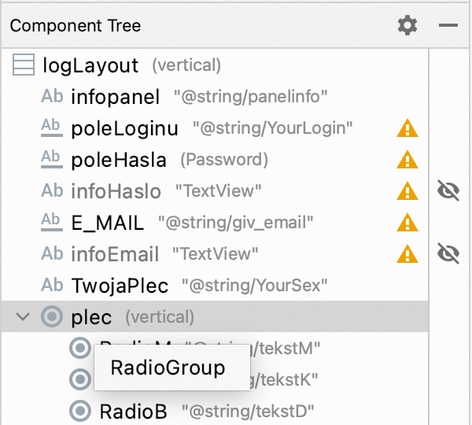
Utworzymy również aktywność do której przekażemy nasze dane z panelu logowania. Dodajemy nową aktywność o nazwie activity_dane.xml
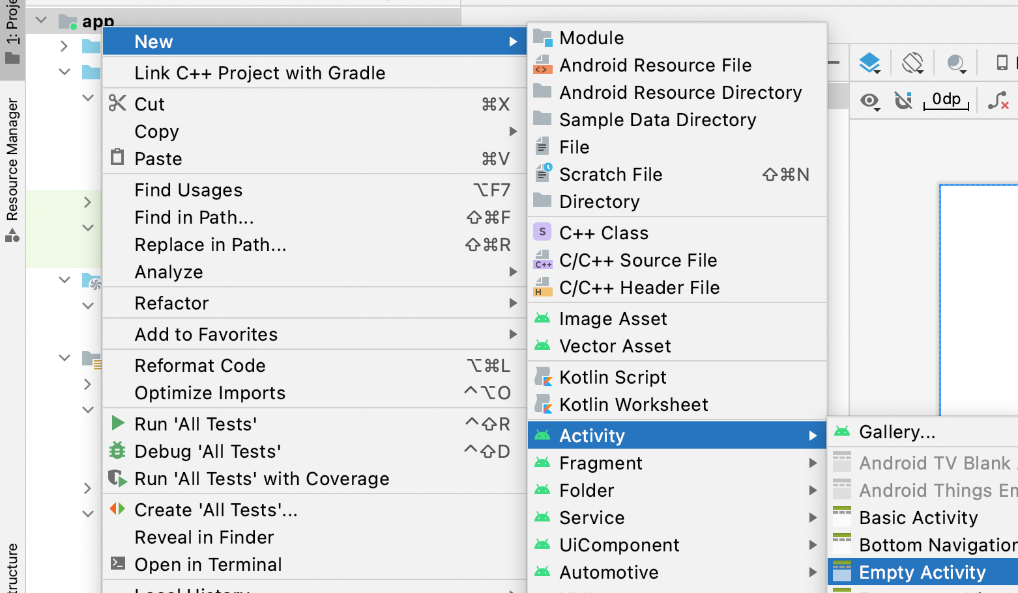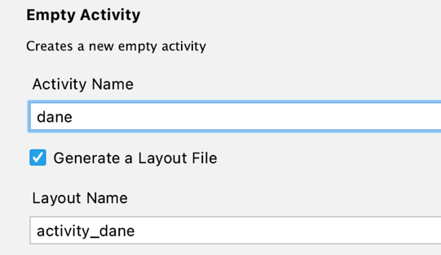
W nowej aktywności zmieniamy tło główne oraz wstawiamy Layout verticalny.
W pierwszej linii layoutu wstawiamy napis główny Layoutu o treści „TWOJE DANE”. W drugiej linii wstawiamy kolejny layout, tym razem tabelaryczny. Pozwoli on na układanie elementów obok siebie.
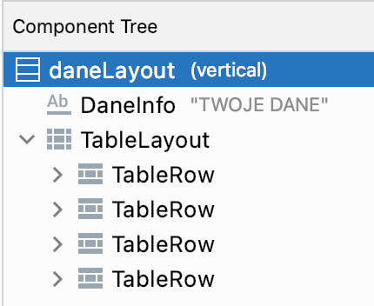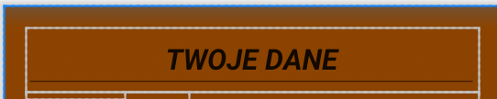
Do poszczególnych wierszy wstawiamy po dwa TextView.
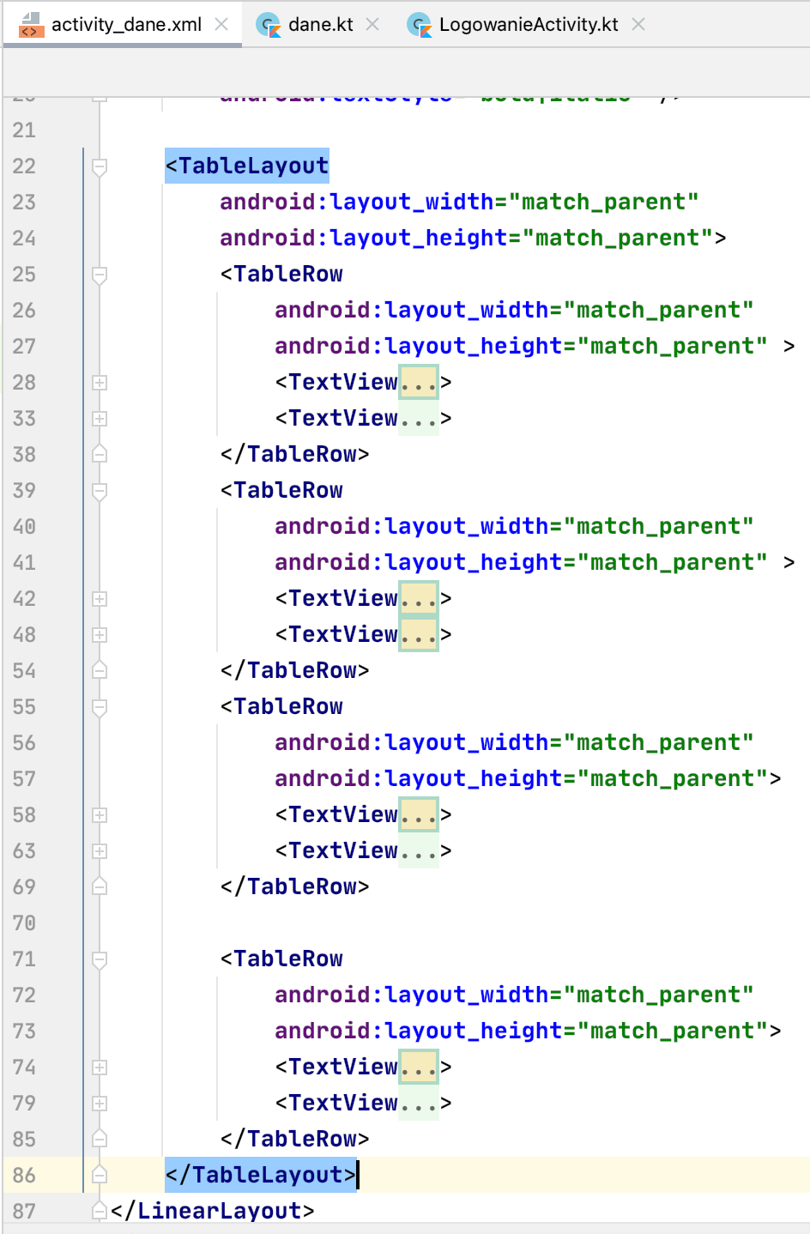
Będą one zawierały w komórkach. tabeli po lewej stronie identyfikację pobranych danych, a po prawej wpisane przez nas dane.
Twoje imię
Twoje hasło
Twój e-mail
Twoja płeć
Oczywiście hasła nie wolno w aplikacjach pokazywać i w pole obok napisu „Twoje hasło” wypełni się gwiazdkami.
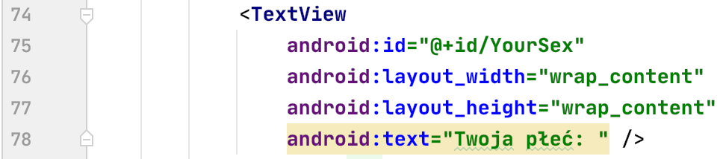

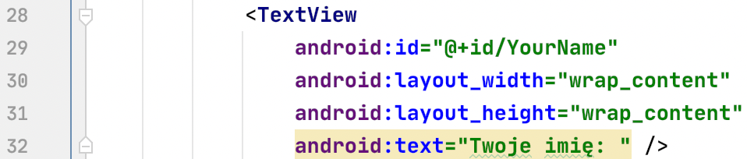

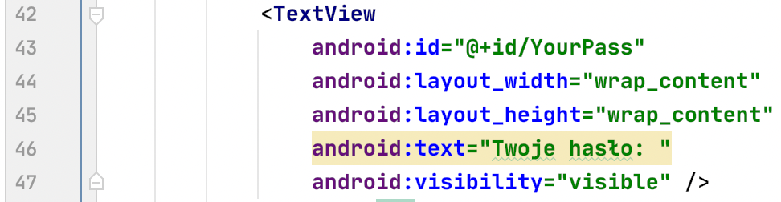

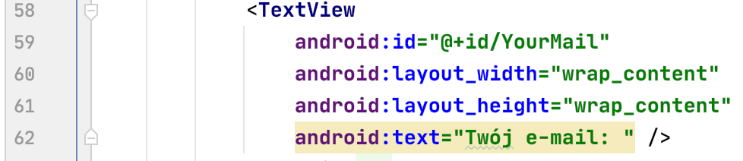

Pozostałe pola zawierają zmienione nazwy oraz powiększoną czcionkę i padding górny:

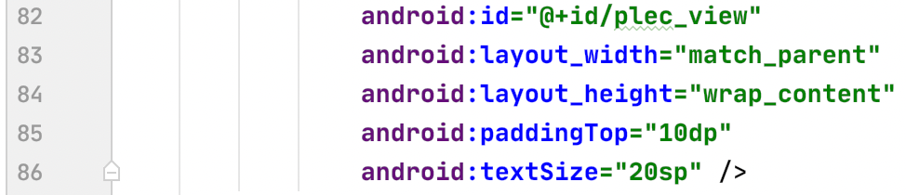

Pole z hasłem dodatkowo zawiera wypełnioną komórkę z gwiazdkami

Powinniśmy widzieć interfejs aktywności:
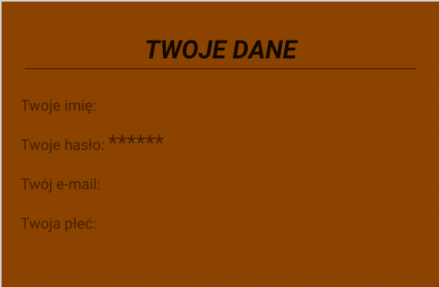

W pliku dane.kt tworzymy zmienne, które będą przechowywać wartości z activity_logowanie.xml oraz linie kodu, które będą przechwytywać dane i uzupełniać obiekty TextView w pustych polach tabeli.
Jest to możliwe dzięki zastosowaniu metody intecji hasExtra oraz getCharSequenceExtra .
Uzupełniony kod w pliku powinien mieć postać:
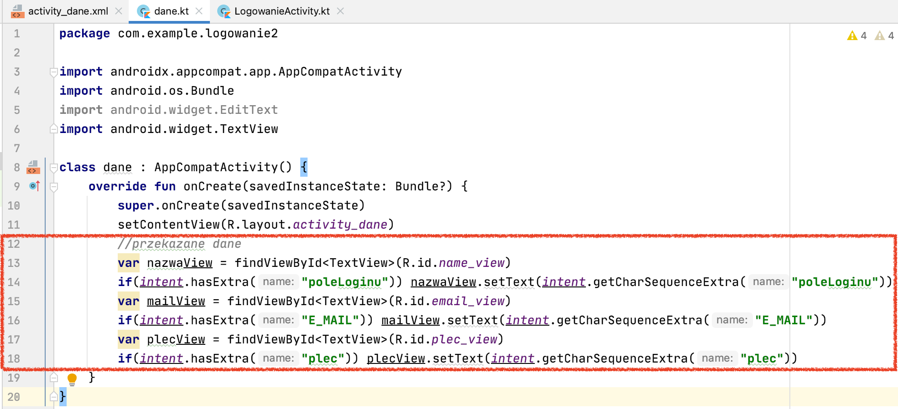

W pliku logowanie_activity.kt musimy dorobić zachowanie przycisków RadioButton w taki sposób, aby uruchomienie przycisku powodowało utworzenie nowej intencji i przekierowało do niej dane. (Jest to najważniejszy kawałek kodu związany z przekazaniem danych do nowej aktywności)
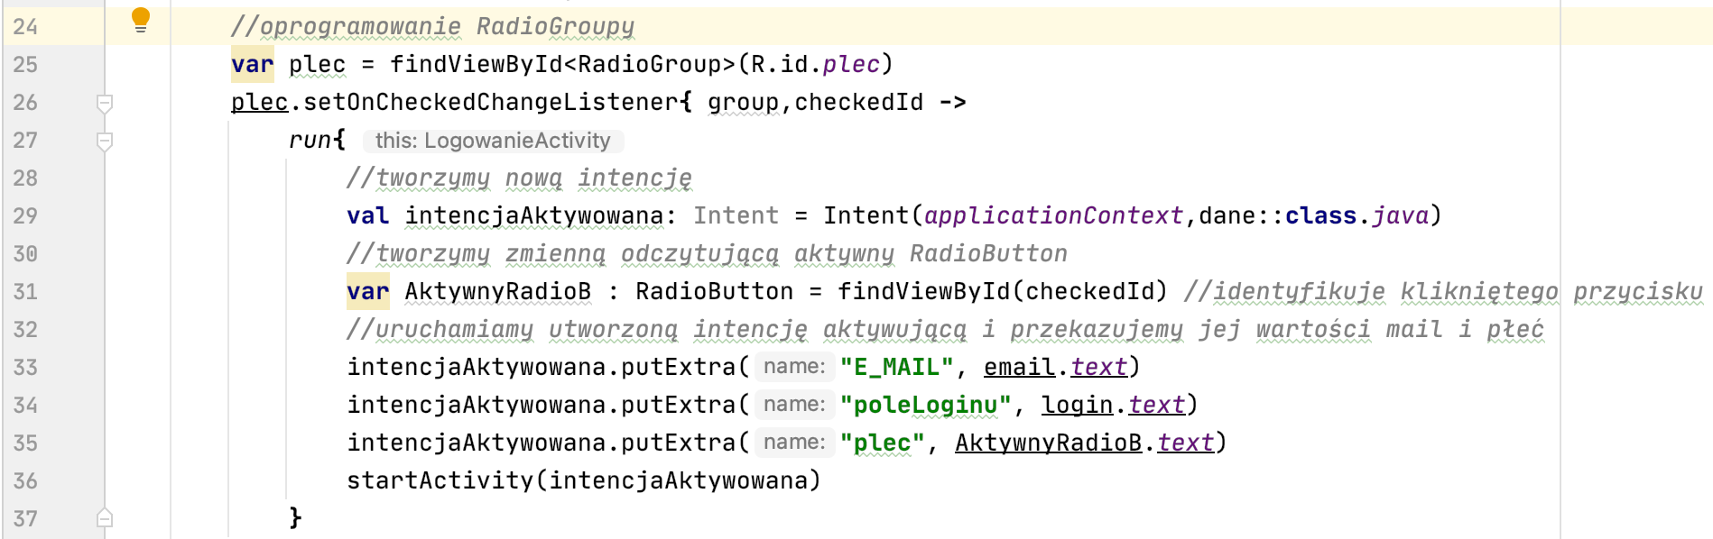

Warto sprawdzić, czy mamy zaimplementowane wszystkie importy:
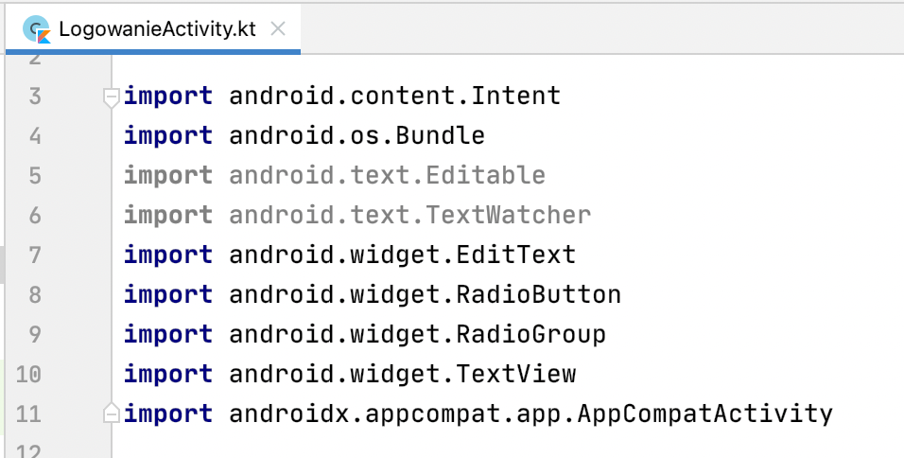
Po wykonaniu wszystkich powyższych czynności powinniśmy zobaczyć nową aktywność z wpisanymi przez nas danymi. (oczywiście, jak ktoś chce to również może przekazać sobie swoje hasło i je pokazać – warto to zrobić na etapie programowania).
